# Программа обучения

# 1.1 Методика построения модели на примере DesignBuilder

Proposed + baseline

ASHRAE 90.1 Appendix G

1. Архитектура, подложки, упрощения и допущения в геометрии, зонирование
2. Конструкции непрозрачные и окна
3. Освещение электрическое, сравнение удельных величин с максимальными требованиями ASHRAE 90.1 (Lighting Power Allowance, Lighting Power Density) + наружное освещение
4. Расписание работы зон и параметры микроклимата
5. ОВиК детализированный: виды систем и их упрощение. Расчет напора вентиляторов (приблизительный учет местных сопротивлений)
6. ~~Отсутствие возможности смоделировать вытяжку~~ (?), переток, естественная вентиляция, открытие окна. ***НЕПОНЯТНО О ЧЕМ ПУНКТ***
7. Расписания работы оборудования, setpoint managers
8. District heating (LEED manual) ***НЕПОНЯТНО О ЧЕМ ПУНКТ***
9. Unmet hours ***НЕПОНЯТНО О ЧЕМ ПУНКТ***

# 1.2 Установка ПО

1. Window .gov
2. DesignBuilder + Simulation Manager + (Energy Plus) Results Viewer

# 1.3 Сбор исходных данных

1. Для модели на этапе концепции
2. Для модели для сертификации (по стадии П и/ или Р)

# 1.4 Подготовка отчетов

1. LEED и калькулятор MEPC (minimum energy performance calculator)
2. BREEAM и подробный, детализированный отчет
3. КЛЕВЕР (?)

# 1.5 Оборудование

1. Общение со специалистами по подбору оборудования
2. Вент установки
3. Насосы-вентиляторы

# 1.6 Отечественные нормы

1. Отечественные нормы и требования ASHRAE и ASHRAE 90.1
2. Как на нас смотрит гос. экспертиза? Модель не является допустимым методом подтверждения правильности расчетов. **Оборудование и технологическое подключение к сетям все равно придется считать по максимуму!**

# 1.7 Общее

1. Что может и не может энергомоделирование.
2. [IBPSA Energy Modeling Best Practices webinar](\\ts.ecostandard.local\Certification\4 База знаний\Наш опыт (Кирилл)\BEM\Energy Moddeling Best Practices IBPSA - E317 PC)
3. [\\\\ts.ecostandard.local\Certification\4 База знаний\Наш опыт (Кирилл)](\\ts.ecostandard.local\Certification\4 База знаний\Наш опыт (Кирилл))

# Цели, возможности и ограничения моделирования

# 2.1 Проблема #1

У некоторых потенциальных заказчиков на рынке существует ошибочное представление о возможностях энергетического моделирования и той ценности, которую оно в себе несет.

Это приводит к тому, что заказчик может неправильно представлять ценность (а вместе с этим и стоимость) работ, он может оказаться разочарован в результате работы, ошибочно полагая, что кто-то где-то может сделать по-другому, лучше, точнее и дешевле.

Поэтому необходимо создавать у заказчика адекватную картину о возможностях энергетического моделирования зданий.

# 2.2 Ограничения

Важно понимать, что энергетическое моделирование является прежде всего инструментом сравнительного анализа, а не прогнозирования. Моделирование позволяет определиться с выбором между двумя системами, выгоды которых перед друг другом не всегда очевидны в сложной системе. Энергетическое моделирование позволяет как раз увидеть величину этой относительной выгоды.

Дисклеймер, который можно использовать в наших проектах:

|  |
| --- |
| **Disclaimer** |
| Результаты энергомоделирования, выполняемого по методике ASHRAE 90.1 - 2013, не могут быть использованы для прогнозирования фактического годового энергопотребления здания. Представленные результаты используются только для сравнительного анализа конкретных показателей здания при прочих равных условиях. Энергопотребление построенного здания может отличаться по многим причинам: реальное время присутствия людей в помещениях, реальное время работы и обслуживания инженерного оборудования, климатические условия, энергопотребители, не учтённые в рамках настоящей процедуры моделирования, погрешность вычисления в программе для энергомоделирования зданий и др. (см. ASHRAE 90.1 - 2013, Appendix G, пункт G1.2 "Neither the proposed building performance nor the baseline building performance are predictions of actual energy consumption or costs for the proposed design after construction. Actual experience will differ from these calculations due to variations such as occupancy, building operation and maintenance, weather, energy use not covered by this procedure, changes in energy rates between design of the building and occupancy, and the precision of the calculation tool.") |

# 2.3 Методология

Современные здания это крайне сложный, постоянно меняющийся объект со множеством параметров, многие из которые практически невозможно знать заранее (как, например, погода и даже количество тепла, выделяемого посетителями здания в каждый час года), но которые оказывают существенное влияние на энергопотребление здания. Постоянно меняющаяся в течение года природа этих явлений требует огромного количества вычислений, что невозможно себе представить без компьютерных технологий.

Математическая модель — это всегда абстракция, а абстракция - это отказ от сложной системы в пользу более простой, с ограниченным количеством элементов, где взаимодействие этих элементов можно описать физически и/или математически.

Абстрагируясь от характеристик, которые не оказывают значительного влияния на энергопотребление здания, мы получаем модель, поведение которой можно описать математически.

Таким образом, наша модель - это набор некоторых упрощений и допущений, которые делают возможным работать с данными компьютеру.

Очевидно, что чем больше неопределенности со стороны реальных параметров здания и чем больше абстракции с нашей стороны - тем дальше друг от друга будет расходиться реальное поведение нашего физического объекта (здания) и его модели.

Получается, что методология энергетического моделирования не может быть использована для прогнозирования реального потребления энергии зданием. Как же быть?

Энергетическое моделирование в первую очередь используется для сравнительного анализа: раз мы не можем сравнивать реальное здание с абстрактной моделью (потому что слишком много параметров непредсказуемо разнятся между ними), мы совершенно справедливо можем сравнивать одну абстрактную модель с другой абстрактной моделью, где отличные между ними параметры будут полностью под нашим контролем и оказывать предсказуемое влияние.

# 2.4 Окупаемость

Представим, что у заказчика есть задача: выбрать между инженерным решением А и Б.

- Решение А стоит Xa денежных единиц

- Решение Б стоит Xб денежных единиц

Мы можем построить две энергетических модели, где первая будет включать решение А, а вторая будет включать в себя решение Б. В результате мы получим годовое энергопотребление (по всем видам систем), и увидим, что, скажем, здание А потратило за год на 1000 единиц энергии меньше, чем здание Б. Предположим, что 1 единица энергии у нас стоит 1 денежную единицу. Тогда система А позволяет сэкономить 1000 денежных единиц в год.

Допустим, что решение А само по себе стоит Xa = 100,000 д.е., а решение Б Xб = 90, 000 д.е.

**Получается, что разница в стоимости между решениями 10 тыс. денежных единиц, а это значит, что более дорогое решение отобьет свою завышенную стоимость только через 10 лет (при экономии 1000 д.е. в год), что довольно-таки долго и заказчик вряд ли согласится на такое, а потому резонно отдаст предпочтение более дешевому варианту Б.**

# 2.5 Калибровка модели

Каким же образом мы можем строить модели, которые могли бы отражать реальность максимально близко?

Для этого существует методика, но только для эксплуатирующихся зданий - Calibration of existing building model. Каким образом мы можем приблизить параметры, которые находятся за пределами нашего знания (такие как почасовые погодные условия, изменяющиеся теплопритоки от постоянно уходящих-приходящих людей в здании, переменные теплопритоки от оборудования, погрешности в качестве ограждающих конструкций, сквозняки и окна, которые из-за духоты могут открывать пользователи)? Только с помощью эмпирических значений, полученных за год полноценной эксплуатации здания.

# 2.6 Скоуп работ

1. Привлечение специалиста по энергомоделированию для разработки концепции и ТЗ на стадию П. На этом этапе прорабатывается очень много масштабных решений, таких как: процент остекления, наружные светозащитные устройства, ориентация и форм-фактор здания, его этажность и др.
2. После того как заказчик определился с тем, что он хочет и его все устраивает - начинается разработка проекта на стадии П. В основе лежит ТЗ, которое было подготовлено ранее вместе со специалистом по энергомоделирванию и которое регламентирует общие решения, которые проектировщикам стадии П следует предусмотреть. Неизбежно, на этом этапе будут происходить изменения, которые необходимо будет прогнать через модель: сравнить модель до изменений и после, чтобы оценить последствия. Заканчивается стадия П успешным прохождением государственной экспертизы.
3. Проектирование стадии Р. Рабочая стадия не должна серьезно отклоняться от согласованного в государственной экспертизе проекта, поэтому изменений здесь предвещается мало. Если изменений нет, то самое важное, что здесь происходит - это подбор оборудования, которое уже будет реально закупаться. На стадии П тоже могло быть подобрано оборудование, но совершенно нельзя быть уверенным, что типоразмеры установок и их количество останется таким же на стадии Р. Стадия П не требует детализированной трассировки систем отопления и вентиляции, что позволяет ограничиться принципиальными схемами, которые в свою очередь, не позволяют выполнить гидравлический расчет, а значит и реалистично подобрать размер и количество оборудования систем отопления, вентиляции и кондиционирования воздуха.
4. Строительство обычно идет параллельно проектированию и в последние месяцы строительства проводятся так называемые ПНР (пуско-наладочные работы), цель которых состоит в том, чтобы сбалансировать гидравлику систем отопления и вентиляции и убедиться, что системы работают в соответствии с проектными параметрами и подают необходимые расходы, адекватно реагируя на нештатные ситуации вроде выхода из строя части оборудования в системах. Со стороны зарубежных зеленых стандартов к ПНР добавляется процедура **Commissioning**, которая по большей части выполняет функции ПНР на западе. В отечественных реалиях ***коммишенинг*** (не коммиссионинг) должен дополнять пуско-наладочные работы за счет более подробного сбора документации и проведения дополнительного стрессового тестирования системы (выключение компрессоров или перекрытие хода хладоносителя во время работы системы холодоснабжения; отключение калорифера во время работы системы вентиляции и т.д.). Документации требуется больше, потому что к заполнению требуется так называемые чек-листы, которые представляют из себя опросные листы, содержащие информацию о системах и оборудовании. Делаются они с целью, чтобы у заказчика была документация, однотипная и собранная в одном месте, которая полностью бы описывала инженерное оборудование, заложенное в процессе строительства. Таким образом, у заказчика будет всегда актуальная информация в случае необходимости вносить какие-либо изменения в систему.

# 2.7 Exceptional calculations

Т.е. "исключительные расчеты" – это расчеты, которые невозможно выполнить в программе по энергетическому моделированию зданий и которые требуется выполнить вручную, используя excel или другие программы. Чаще всего необходимость исключительных расчетов связана с наличием на объекте производств или особенных инженерных систем. Первое невозможно отразить в модели в принципе, но, например, для LEED exceptional calculations могут быть просто значения, полученные от технолога, отражающие годовые затраты на процесс; такое потребление должно быть отражено в Baseline и Proposed зданиях одинаково, если только нет причин утверждать, что в производстве применены некие исключительные энергоэффективные технологии и понятно, какого было бы потребление **без них**. Второе же, особенные инженерные системы, как, например, Ground source heat pump, GSHP, (Геотермальный тепловой насос), могут потребовать дополнительного ПО для расчета энергетической выгоды. Теплопередача между трубами теплообменника и землей на глубине нескольких метров - довольно сложный для моделирования процесс, хотя DesignBuilder предоставляет некоторые инструменты для этого. Однако лучше найти специализированное ПО под задачи или попросить выполнить необходимые расчеты поставщика оборудования. Увлажнение воздуха также относится к exceptional calculations, потому как Appendix G никак не регламентирует системы со встроенным увлажнение (см. 5.1 Системы кондиционирования воздуха).

В методологии моделирования базовых отсутствует упоминание систем увлажнения, а ведь это очень критично. Такие системы могут потреблять разное количество влаги и иметь различную эффективность, не считая того, что есть две больших группы увлажнителей: паровые (увлажнение по изотерме) и адиабатные (сотовые и форсуночные увлажнители, которые охлаждают воздух и, считается, увлажняют до ~95%).

|  |
| --- |
| **Не точно** |
| Подозреваю, что увлажнение LEED и ASHRAE относят скорее к производственным нуждам и, поэтому, рекомендуют относить его к Exceptional calculations  <https://leeduser.buildinggreen.com/forum/modeling-humidifier-baseline-case>  C:\Users\Kuleshova.E\Desktop\Обучение BEM\BEM_method-main\attachments\Pasted image 20231130110949.png  C:\Users\Kuleshova.E\Desktop\Обучение BEM\BEM_method-main\attachments\Pasted image 20231130111043.png |

# Последовательность построения модели

# 3.1 На этапе концепции

На таком раннем этапе энергетическое моделирование используется для решения следующих задач:

* Геометрия и ориентация здания по сторонам света
* Этажность и площадь этажей
* Процент остекления (по сторонам света?)
* Влияние статических и динамических систем затенения. "Fins"- "Плавники"
* Адекватную проработку инженерных систем представить себе сложно. Здесь хочу напомнить, что первичное моделирование (без опоры на эмпирические данные потребления) представляет собой очень плохую базу для прогнозирования мощностей, пиковых мощностей и количества потребляемой системами энергии. Поэтому использование энергетического моделирования для подбора оборудования на данном этапе - большой риск. А когда риск - лучше перезаложить и снять с себя самую страшную ответственность - если вдруг окажется, что энергии не хватает для комфортного пребывания в здании людей.

# 3.2 На этапе разработки строительной документации

* Построение геометрической модели с необходимыми упрощениями. Что можно упрощать? В идеале, геометрическая модель должна максимально точно отражать реальный образ зданий во всех отношениях: площади внутренних и наружных поверхностей, толщины конструкций, плавность изогнутых фасадов, площадь остекления, площадь рам внутри остекления и т.д. Однако учесть такое количество деталей, в полном объеме и в реалистичный срок не представляется возможным, поэтому методика математического моделирования допускает различные упрощения. Какие упрощения допустимы? Те, которые не окажут существенного влияния, на порядок потребляемой зданием энергии:

см. Допустимые упрощения

# Допустимые упрощения

1. **Автоматическая расстановка окон** при сохранении процента остекления по фасадам;
2. Упрощения округлых форм и их представление как набор полигонов. Например, круг можно представить, как равносторонний треугольник, четырёхугольник, пятиугольник и т.д. Очевидно, что чем больше углов - тем точнее такая форма будет представлять окружность. Выбор точности приближения (количества углов) находится в зоне ответственности специалиста, который должен принимать во внимание вычислительную способность машины, на которой будет выполняться моделирование и необходимую точность расчетов.

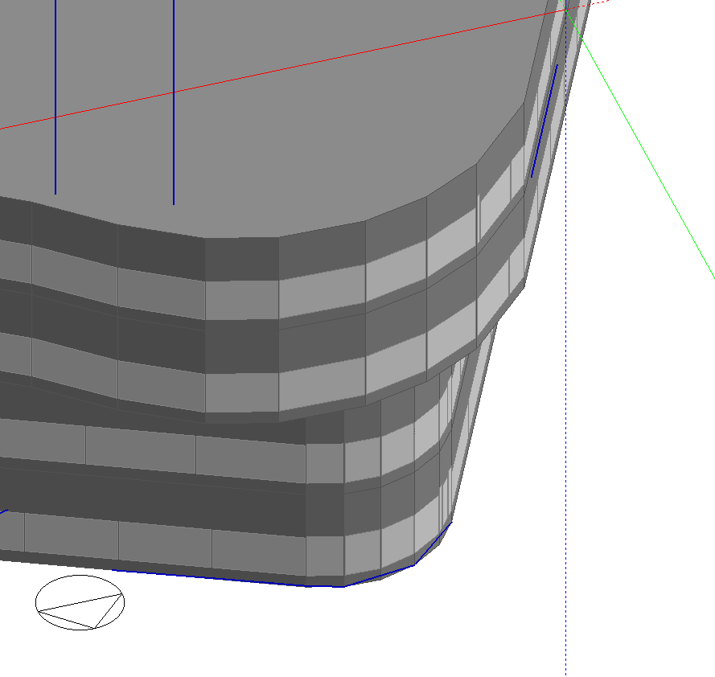

1. Упрощение состава ограждающих конструкций: возможно два способа задания ограждающих конструкций (прозрачных и непрозрачных): только по сопротивлению теплопередаче (R-value) или путем составления пирога из различных материалов. Во втором случае сопротивление теплопередачи конструкции складывается из сопротивлений составных материалов, а в первом принимается некий теоретический материал, который не имеет других параметров кроме R-value. В случае с теоретическим материалом важно понимать, что он не учитывает тепловую инерцию, которая играет большую роль в энергопотреблении здания. Тепловая инерция, это свойство материала накапливать и отдавать тепло, а ограждающие конструкции здания у нас могут целый день нагреваться, затем ночью отдавать это тепло, а утром еще продолжительное время оставаться холодным. Здание же без материалов с тепловой инерцией не хранит тепло в конструкциях и как только температура воздуха на улице становится ниже температуры воздуха в помещении - начинаются теплопотери. Здание же с тепловой инерцией может продержать еще несколько часов за счет тепла в конструкциях.
2. Упрощение инженерных систем до составляющих, которые потребляют энергию: поэтому в программах по энергетическому моделированию зачастую не требуется моделирование трасс и гидравлическое сопротивление - сопротивления рассчитываются проектировщиками в своем ПО, а нами они учитываются только при задании характеристик вентилятора (который должен эти сопротивления преодолевать).
3. **Упрощение объемов воздуха и работы вентиляторов: энергия тратится на подачу и нагрев воздуха и его удаление.**

При этом на нагрев тратится только тепловая энергия, а на подачу и удаления - электрическая (потребляемая вентилятором). Как правило, программы для энергомоделирования не предоставляют возможности задать вытяжную систему отдельно от приточной, подразумевая, что сколько воздуха подается в помещения, столько же и должно быть удалено (что вполне резонно, иначе помещения бы "лопались" от избытка воздуха или "схлопывались" от разрядки). Софт по моделированию интересует только количество энергии, которое было подано в помещение и отражать это придется без использования отдельной вытяжной системы: моделировать только тепло, которое подается с приточкой, а работу вытяжной системы моделировать только как дополнительное электропотребление.

1. **Зонирование.** Большой вес в трудоемкости задачи, помимо количества моделируемых поверхностей, добавляет количество термальных зон (5.2 Термическая зона). Поэтому следует объединять в одну зону помещения, которые имеют схожие микроклиматические параметры и схожие особенности эксплуатации.

**Например**

Предположим у нас есть 10 офисных помещений вдоль одного фасада прямоугольного здания: не задумываясь можно объединить все (кроме угловых) офисные помещения на одном фасаде в одну термическую зону. Перегородки не играют существенной роли, если по обе стороны от перегородки поддерживаются одинаковые параметры микроклимата. Угловые помещение, возможно, стоит обособить в отдельные зоны, потому как они получают повышенную нагрузку солнечного излучения. Аналогичного эффекта можно добиться, используя следующее зонирование по фасадам:

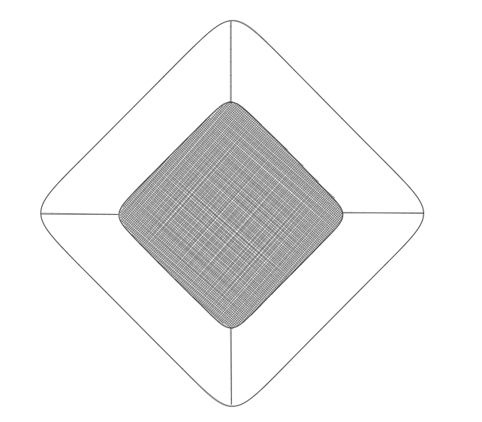

*На этой картинке изображено "ядро" здания, представляющее набор помещений, одинаковых для большинства этажей. Зоны возле каждого фасада отделяются друг от друга биссектрисами.* В ASHRAE прописан угол, меньше которого фасады следует разделять друг от друга.

В случаях, когда параметры микроклимата одинаковы, но условия эксплуатации сильно отличаются - следует относить такие помещения к различным термальным зонам.

# Определения

# 5.1 Системы кондиционирования воздуха

airconditioning

Что такое кондиционирование в принципе? Кондиционирование - это придание чему-то некой кондиции, некой структуры и характеристик.

**Кондиционирование** (от [лат.] conditions (conditionis) — условие, состояние) — процесс приведения чего-либо (например, товара, продукта, изделия) в соответствии с установленными нормами (стандартам) качества или к какой-либо кондиции.

Поскольку кондиционирование — это процесс, хорошим тоном считается всегда упоминать *о кондиционировани чего* идет речь.

Например, системы отопления, вентиляции и **кондиционирования воздуха**.

В отечественной терминологии к системам кондиционирования воздуха относятся все системы, где происходит какое-либо изменение абсолютной влажности воздуха. Т.е. как только в установку добавляется увлажнитель или охладитель, можно говорить, что помещение, обслуживаемое этой установкой, является кондиционируемым.

# 5.2 Термическая зона

thermalzone

**Термическая зона** (Thermal zone) - это часть здания (помещение или часть помещения), имеющая одинаковые однородные (или хотя бы средне-одинаковые) микроклиматические параметры (температура, влажность, скорость воздуха) и энергетические параметры (время и объем инсоляции, удельные теплопритоки и теплопотери).

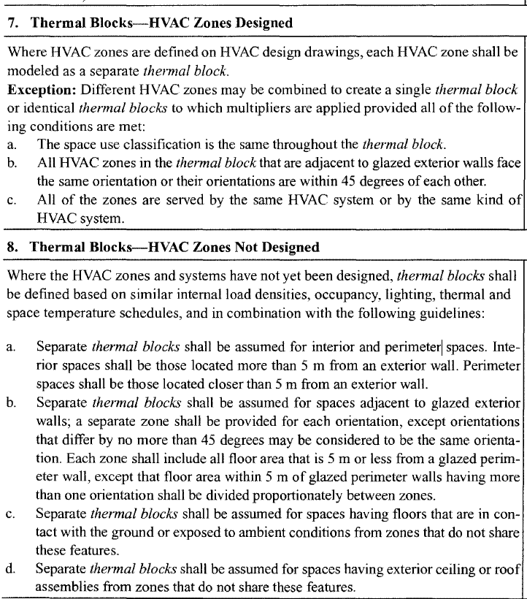

***From ASHRAE 90.1-2013 Table 11.3.1***